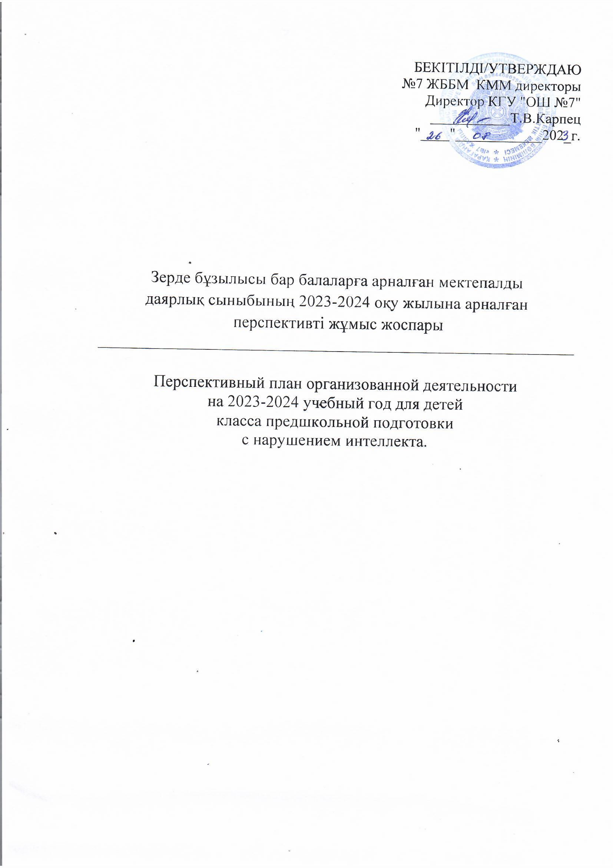

Перспективный план организованной деятельности на 2023-2024 учебный год на основе Типового учебного плана дошкольного воспитания и обучения и Типовой учебной программы для детей с нарушением интеллекта дошкольного воспитания и обучения

Организация образования КГУ "Общеобразовательная школа №7"

Группа "КПП

Возраст детей: 5 лет

сентябрь

|  |  |  |
| --- | --- | --- |
| Сентябрь | Организованная деятельность | Задачи организованной деятельности |
| Физическая кульута | Обучение ходьбе друг за другом в обход зала, с флажками друг за другом, парами друг за другом, ходьбе в чередовании с бегом; ходьбе с изменением положения рук (вверх, в стороны, на пояс) на носках, на пятках с изменением направления, с остановками по окончании звуковых сигналов. |
| Развитие речи | Закрепление навыка составления с помощью взрослого простых предложений по модели: «Кто? Что делает? Что? (Чем?)» |
| Художественная литература | Обучение слушанию и пониманию: обучение умению прослеживания за развитием действий в содержании произведений. |
| Основы грамоты | Обучение слуховому восприятию: привлечение внимания к неречевым звукам; формирование у детей сосредоточения на звуке. |
| Казахский язык | По плану педагога. |
| Основы математики | Обучение пересчету предметов в пределах 4-х, с называнием итогового числа и соотнесением с количеством пальцев; выделение из множества 4-х предметов по подражанию, образцу, словесной инструкции педагога. |
| Конструирование | Обучение детей сравнению предметов по величине, форме, цвету через практические действия по словесной инструкции; созданию построек из разных материалов; соотносить постройки с реально существующими объектами и их изображениями на картинке |
| Рисование | Обучение детей пользоваться различными изобразительными средствами и приспособлениями; эмоционально реагировать на красивые сочетания цветов; совершенствование техники рисования карандашами, красками, мелками предметов разной формы; умению адекватно оценивать свою собственную и чужую продукцию; работать рядом, не мешая друг другу |
| Лепка | Обучение умению обыгрывать с детьми собственные поделки животных, птиц; восприятию объемной формы предметов путем обследования перед лепкой: ощупывание предметов, выделение основных частей, определение формы, соотнесение по величине, расположению в пространстве; соотнесение по цвету; оценивать поделки путем сравнения с образцом (с помощью педагога). |
|  | Аппликация | Обучение детей эмоционально положительно откликаться на предложение взрослого создать аппликацию; обучение умениям обследовать предметы разной формы, величины, цвета |
| Музыка | Слушание музыки: определение эмоционального содержания, характера музыки |
| Ознакомление с окружающим миром | Формирование знаний об объектах неживой природы (песок, глина, камень). |

Октябрь

|  |  |  |
| --- | --- | --- |
| Октябрь | Организованная деятельность | Задачи организованной деятельности |
| Физическая кульута | Обучение бегу друг за другом, с изменением направления, огибанием различных предметов, с остановками и приседанием по звуковому сигналу; бегу в рассыпную при чередовании с ходьбой. |
| Развитие речи | Обучение умению использовать распространенные предложения за счет введения в них однородных подлежащих, сказуемых, дополнений; обучение умению составлять небольшие рассказы в форме диалога с использованием игрушек. |
| Художественная литература | Обучать умению отвечать на вопросы и задавать их; развивать умения давать простую характеристику (добрый-злой) героям литературных произведений; восприятие интонационной окраски произведения. |
| Основы грамоты | Знакомство детей с бытовыми шумами (звонок телефона, шум пылесоса, сигнал автомобиля) и обучение умению их дифференцировать; обучение умению реагировать на слуховые раздражители (звонок, колокольчик, бубен); формирование умения узнавать звучание разных музыкальных инструментов (детское пианино, металлофон, барабан). |
| Казахский язык | По плану педагога. |
| Основы математики | Обучение оперированию множествами в пределах 4-х (увеличение, уменьшение, уравнивание), преобразование непрерывных множеств (из неравных делать равные и наоборот); формирование представлений о независимости количества от цвета, величины и пространственного расположения. |
| Конструирование | Закрепление знаний об основных цветах (красный, желтый, синий, зеленый, черный, белый); о величине предметов(большой -маленький, одинаковый, длинный -короткий); о форме предметов (кубик, кирпич, пластина, призма, цилиндр, брусок); о свойствах деревянных, пластмассовых строительных материалах; о разной степени устойчивости деталей, предметов. |
| Рисование | Обучение закрашиванию листа бумаги кистями разной ширины, тампонами из поролона, губкой круговыми, вертикальными, горизонтальными движениями для последующего выполнения аппликации или рисунка. |
| Лепка | Обучение умению подбирать цвета красок для раскрашивания поделок из глины, теста; ориентировка в пространстве: вверху, внизу, слева, справа. |
|  | Аппликация | Обучение правильно держать ножницы и пользоваться ими, разрезать по прямой короткие и длинные полоски, составлять из полосок изображения разных предметов (забор, дерево, лесенка); соотнесению аппликации с реальными объектами; умению оценивать созданное изображение с образцом; умению работать рядом, не мешая друг другу. |
| Музыка | Развивать музыкальную память, чувство ритма. |
| Ознакомление с окружающим миром | Формирование знаний о значении воды, представлений о явлениях природы (ветер, туман, дождь, снег); формирование представлений о временах года (весна, лет),их элементарных признаках; ознакомление с состоянием погоды (солнечная, теплая, жаркая); воспитание бережного отношения к живой и неживой природе. |

Ноябрь

|  |  |  |
| --- | --- | --- |
| ноябрь | Организованная деятельность | Задачи организованной деятельности |
| Физическая кульута | Обучать подпрыгиванию на месте с поворотами при положении рук на поясе; подпрыгивание с продвижением вперед; самостоятельно спрыгивать с приподнятого края доски (высота 10 - 15 см.), со скамейки на полусогнутые ноги; перепрыгивание с места через канат, гимнастическую палку, веревку натянутую над полом (5-10 см.); прыжки в длину с места через шнуры, «ручеек», начерченный на полу (ширина 20-30 см.). |
| Развитие речи | Формирование навыков употребления в речи грамматических категорий: числа имен существительных, прилагательных и глаголов. |
| Художественная литература | Обучение восприятию интонационной окраски произведения: обучение восприятию интонации; пониманию контрастности образов в сказках, рассказах, стихах; обучение различению сказок от других жанров художественной литературы. |
| Основы грамоты | Обучение умению дифференцировать бытовые шумы и природные явления по звуковым характеристикам (шум дождя и звук морского прибоя, пение птиц и шум ветра, звук работающего пылесоса и звук стиральной машины); обучение детей умению выделять знакомые предметы и явления по их звуковым характеристикам («Угадай, на чем я играю»); |
| Казахский язык | По плану педагога. |
| Основы математики | Обучение сравнению по количеству двух групп предметов в пределах 4-х, находящихся на расстоянии, и групп предметов, изображенных на картинках, на основе пересчета, используя различные способы проверки; состав чисел 2-4 из отдельных единиц и из двух меньших чисел; |
| Конструирование | Конструирование из строительных материалов: конструирование простых построек по образцу, используя различный строительный материал для одной и той же конструкции; обучение умению делать постройки разных размеров с учетом величины предметов (мебель для большой и маленькой куклы) |
| Рисование | Обучение рисованию предметов округлой, угловатой формы; рисование предметов прямоугольной формы; рисование предметов, состоящих из частей одинаковой формы, но разных по величине. |
| Лепка | Формирование знаний об основных цветах, соотносить основные цвета(красный, желтый, синий, зеленый); о величине предметов (большой- маленький, средний, длинный, короткий); о форме предметов (круг, овал, треугольник, прямоугольник). |
|  | Аппликация | Формирование знаний: об основных цветах, соотносить основные цвета (красный, желтый, синий, зеленый, черный); о величине предметов (большой- маленький, средний); о форме предметов (круг, квадрат, прямоугольник, овал, треугольник); |
| Музыка | Формирование умения петь со взрослыми, произносить слова песни, петь плавно, правильно дышать во время пения, вовремя начинать и заканчивать пение; импровизировать простейшие звукоподражания; различать песню и марш; |
| Ознакомление с окружающим миром | Ознакомление с цветами и их составными частями, ознакомление с кустарниками; дифференциация деревьев и кустарников; формирование знаний об овощах, фруктах и ягодах; совершенствование знаний о блюдах из овощей, фруктов, ягод; совершенствование знаний об огороде и саде; |

Декабрь

|  |  |  |
| --- | --- | --- |
| Декабрь | Организованная деятельность | Задачи организованной деятельности |
| Физическая кульута | Обучение умениям удерживать, бросать и ловить мячи разные по весу, размеру, материалу, ударять мячом об стену, пол и ловить его двумя руками; перебрасывать мячи друг другу на расстоянии (1,5-2 м.); бросать в цель мешочки с песком. |
| Развитие речи | Обучение умению отгадывать названия предметов, животных, птиц по их описанию. |
| Художественная литература | Обучение краткому пересказыванию с опорой на вопросы и наглядности; умению отвечать на вопросы по содержанию, чтению наизусть коротких стихотворений. |
| Основы грамоты | Обучение умению проводить пальцами по дорожке на листе бумаги, от ее начала до конца (ширина дорожки от 2,5-2 до 1,5-1 см); обучение детей умению проводить карандашом непрерывную линию от ее начала до конца дорожки (ширина дорожки от 2,5-2 до 1,5-1 см (по подражанию, самостоятельно); обучение детей умению проводить прямые линии по пунктирам до определенной точки сверху вниз, слева направо. |
| Казахский язык | По плану педагога. |
| Основы математики | Обучение умению изменять движение по словесному или зрительному сигналу; ориентироваться на плоскости листа бумаги: «вверху», «внизу», «в середине», «слева», «справа»; формирование пространственных представлений: «вперед», «назад» «близко», «далеко», «на», «под», «рядом», «за»; |
| Конструирование | Выкладывание из палочек геометрических фигур по данному педагогом названию фигур; выполнение простейших построек из палочек по представлению. |
| Рисование | Создание несложных сюжетных композиций, повторяя изображение одного предмета («елочки на участке») и добавляя к ним другие (солнышко, падающий снег); обучение умению располагать изображение на полосе внизу листа, по всему листу |
| Лепка | Формирование навыков использовать приемы лепки раскатывания, вдавливания, оттягивания, прижимания, сглаживания, прищипывания. |
|  | Аппликация | По речевой инструкции наклеивание разных по цвету, форме, величине предметов, чередуя их (бусы для елки, флажки, большие-маленькие елочки) |
| Музыка | Формирование навыков ходьбы (бодро, спокойно), бега, марша, легких пружинящих движений ног с выставлением ноги на пятку, на носок совместно со взрослыми; согласование элементарных движений с текстом песен. |
| Ознакомление с окружающим миром | Расширить знания о родной стране, государственных и народных праздниках, символике страны, ее назначении. |

Январь

|  |  |  |
| --- | --- | --- |
|  | Организованная деятельность | Задачи организованной деятельности |
| Физическая кульута | Обучение бегу друг за другом, с изменением направления, огибанием различных предметов, с остановками и приседанием по звуковому сигналу; бегу в рассыпную при чередовании с ходьбой |
| Развитие речи | Формирование умения заканчивать предложение, начатое педагогом; закрепление умения строить фразу, состоящую из двух-трех слов |
| Художественная литература | Обучение умению прослеживанию за последовательностью действий, умению отвечать на простые вопросы по содержанию произведений, умению отвечать на вопросы и задавать их. |
| Основы грамоты | Развитие слухового внимания и слуховой памяти на материале из двух-трех ритмических сигналов. |
| Казахский язык | По плану педагога |
| Основы математики | Обучение умениям составлять группы из предметов с заданными свойствами; сравнивать предметы по длине, высоте, толщине: длинный-короткий, одинаковые по длине; высокий-низкий, толстый-тонкий, одинаковые по толщине |
| Конструирование | Конструирование простых построек по образцу, используя различный строительный материал для одной и той же конструкции. |
| Рисование | Рисование предметов округлой, угловатой, прямоугольной формы; рисование предметов овальной формы; рисование предметов, состоящих из разных частей |
| Лепка | Обучение умениям передавать при лепке основные признаки предметов- изображать птиц, животных, выделяя основные части тела |
|  | Аппликация | Обучение соотнесению аппликации с реальными объектами; созданию аппликации, самостоятельно вырезая некоторые детали и заготовки. |
| Музыка | Развитие умения эмоционально реагировать на характер музыкального произведения; запоминать и узнавать мелодии с помощью взрослого. |
| Ознакомление с окружающим миром | Ознакомление с состоянием погоды (солнечная, теплая, жаркая); воспитание бережного отношения к живой и неживой природе. |

Февраль

|  |  |  |
| --- | --- | --- |
| Февраль | Организованная деятельность | Задачи организованной деятельности |
| Физическая кульута | Подпрыгивание на месте с поворотами при положении рук на поясе; подпрыгивание с продвижением вперед; подпрыгивание вверх с хлопками над головой; самостоятельно спрыгивать с приподнятого края доски (высота 10 - 15 см.), со скамейки на полусогнутые ноги. |
| Развитие речи | Обучение пониманию и использованию под контролем взрослого некоторых наиболее часто употребляемых приставочныхглаголов (поел, попил, поспал). |
| Художественная литература | Обучение восприятию интонации; пониманию контрастности образов в сказках,  рассказах, стихах. |
| Основы грамоты | Совершенствование распознавания звуков, направленного восприятия звучания речи; закрепление умения правильно слышать и слушать речевой материал. |
| Казахский язык | ( по плану педагога) |
| Основы математики | Различение геометрических фигур: круг, квадрат, треугольник, прямоугольник; преобразование геометрических фигур, составление из частей. |
| Конструирование | Сооружать постройки знакомых конструкций по плоскостному образцу; соединять знакомые постройки и конструкции для создания сюжетной игры (для игры с машиной: гараж, дорога, ворота); |
| Рисование | Рисование с натуры знакомых предметов после предварительного зрительно-двигательного обследования; учить передавать разное расположение предметов на плоскости. |
| Лепка | Формировать знания о величине предметов (большой-маленький, средний, длинный, короткий); о форме предметов (круг, овал, треугольник, прямоугольник). |
|  | Аппликация | Обучение вырезанию одинаковых фигур или деталей из бумаги, сложенной гармошкой (гирлянда) |
| Музыка | формирование навыков пения песни: по громкости (тихо – громко), по темпу (быстро и медленно) |
| Ознакомление с окружающим миром | Ознакомление с домашними птицами и птенцами (утка, утенок, гусь, гусенок, индюк, индюшонок); дифференциация домашних и диких животных; |

Март

|  |  |  |
| --- | --- | --- |
| Март | Организованная деятельность | Задачи организованной деятельности |
| Физическая кульута | Обучение умениям удерживать, бросать и ловить мячи разные по весу, размеру, материалу, ударять мячом об стену, пол и ловить его двумя руками; перебрасывать мячи друг другу на расстоянии (1,5-2 м) |
| Развитие речи | Развитие навыка использования под контролем взрослого обобщающего значения слов. |
| Художественная литература | Обучение различению сказок от других жанров художественной литературы. |
| Основы грамоты | Обучение умению находить заданное слово в предложенном предложении; реагировать действием (хлопнуть, встать, поднять руки), услышав заданное слово в словосочетании или предложении. |
| Казахский язык | ( по плану педагога). |
| Основы математики | Сравнение геометрических фигур по общим признакам (круглые, угольные); различение структурных элементов геометрических фигур (сторона, угол). |
| Конструирование | Выкладывание из палочек геометрических фигур по данному педагогом названию фигур; выполнение простейших построек из палочек по представлению. |
| Рисование | Создание несложных сюжетных композиций; обучение умениям располагать изображение на полосе внизу листа (обозначающей землю), по всему листу. |
| Лепка | Лепки предметов, с использованием приема прищипывания мелких деталей (ушки у кошки, клюв у птицы). |
|  | Аппликация | Обучение умениям наклеивать разные предметы самостоятельно вырезая некоторые детали и заготовки (овощи, фрукты, грибы). |
| Музыка | Формирование навыков чередования ритмичных притопов; выполнения последовательности движений при помощи педагога. |
| Ознакомление с окружающим миром | Ознакомление с дикими птицами (грач, скворец, ласточка); ознакомление с фауной Казахстана (еж, черепаха). |

Апрель

|  |  |  |
| --- | --- | --- |
| Апрель | Организованная деятельность | Задачи организованной деятельности |
| Физическая кульута | Бросать в цель мешочки с песком, бросать кольца на стержень; прокатывать шарики в воротца (высота 10, 15, 20 см) |
| Развитие речи | Обогащение словаря детей существительными, обозначающими названия частей и деталей предметов, качества и свойства предметов |
| Художественная литература | Обучение краткому последовательному пересказыванию с опорой на вопросы и наглядности |
| Основы грамоты | Называть и группировать слова по заданному признаку (длинные – короткие); определять первый ударный гласный звук в слове при помощи интонационного выделения взрослым данного звука. |
| Казахский язык | ( по плану педагога). |
| Основы математики | Ориентироваться на плоскости листа бумаги: «вверху», «внизу», «в середине», «слева», «справа»; формирование пространственных представлений: «вперед», «назад», «близко», «далеко», «на», «под», «рядом», «за». |
| Конструирование | Обучение умению складывать предметные разрезные картинки из 3-5-ти частей; подбирать к составленным разрезным картинкам соответствующих игрушек и предметов. |
| Рисование | Знакомство с правилами симметричного расположения элементов узора в круге, квадрате; обучение навыкам ритмично наносить повторяющееся элементы узора- мазки, точки, дуги, полоски |
| Лепка | Украшения фигурок, предметов с помощью стеки и налепов по подражанию; сглаживать пальцами поверхности вылепленного предмета, фигурки |
|  | Аппликация | Наклеивать фигуры основных персонажей сказки в соответствии с сюжетом; выполнять коллективную аппликацию, по итогам наблюдений в природе |
| Музыка | Выполнения знакомых движений в танцах («лодочка», «пружинка»), движений в соответствии с характером звучащей музыки, выполнение движений с элементами казахского и русского танца |
| Ознакомление с окружающим миром | Ознакомление с насекомыми  (муха, комар) и т.д. |

Май

|  |  |  |
| --- | --- | --- |
| Май | Организованная деятельность | Задачи организованной деятельности |
| Физическая кульута | Поднимание руки вперед, вверх, в стороны, к плечам, на пояс, вниз; скрестные широкие размахивания руками вверху над головой, внизу перед собой; движения кистями – сжимание, разжимание, покручивание, помахивание и одновременное изменение положения рук; повороты туловища в стороны (вправо-влево), держа руки на поясе, разводя их в стороны. |
| Развитие речи | Обучение детей умению образовывать относительные прилагательные со значением соотнесенности к продуктам питания, растениям, различным материалам (под контролем взрослого). |
| Художественная литература | Развитие умения договаривать слова/фразы из хорошо знакомых произведений, играть (инсценировать и драматизировать) небольшие отрывки сказок с использованием игрушек. |
| Основы грамоты | Умения проводить плавную непрерывную линию, не отрывая карандаша от бумаги; обучение умению обводить непрерывную волнистую (сначала пальцем, затем карандашом под контролем взрослого по заданному образцу). |
| Казахский язык | ( по плану педагога). |
| Основы математики | Ориентироваться во времени временных представлениях (медленно-быстро, сначала, потом); частях суток (день, ночь, утро, вечер, сегодня, вчера, завтра). |
| Конструирование | Закрепление навыков использовать приемы: накладывать, прикладывать, приставлять детали строительных материалов; соединять две детали третьей, делать простейшие перекрытия. |
| Рисование | Рисовать кистью разными способами: широкие линии – всем ворсом, тонкие- концом кисти, наносить маски, прикладывая кисть всем ворсом к бумаге, рисовать концом кисти мелкие пятнышки. |
| Лепка | Объединение небольших групп предметов, фигур в несложные сюжеты (коллективная композиция). |
|  | Аппликация | Правильно сидеть за столом во время занятия; пользоваться ножницами, резать по прямой, разрезать квадрат по диагонали, срезать углы у прямоугольника, делать косой срез. |
| Музыка | Формирование умения узнавать по тембру звучания разные музыкальные инструменты (бубен, погремушка, колокольчик, металлофон, домбра, фортепиано). |
| Ознакомление с окружающим миром | Формирование знаний о правилах поведения в природе; формирование представлений о «Красной книге»; формирование знаний по уходу за растениями и животными |